**Лабораторрно-практическая работа № 14**

Задание 1

Создайте и подключите ко всем вашим страницам файл styles.css.



Задание 2

В вашем файле styles.css разместите код, красящий абзацы в красный цвет. Откройте страницы вашего сайта в браузере и убедитесь в том, что все абзацы стали красными.

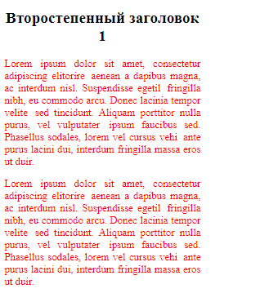

Задание 3

Используя соответствующие селекторы покрасьте заголовки h1 в зеленый цвет, заголовки h2 в голубой, заголовки h3 - в красный, а абзацы - в оранжевый.

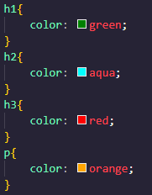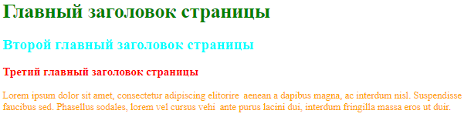

Задание 4

С помощью описанных программ сгенерируйте цвет в одном и во втором формате и примените эти цвета к каким-нибудь тегам страницы.

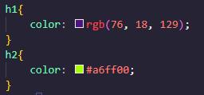

Задание 5

Сделайте в HTML коде абзацы с длинным текстом. Средствами CSS поставьте всем абзацам ширину 300px.

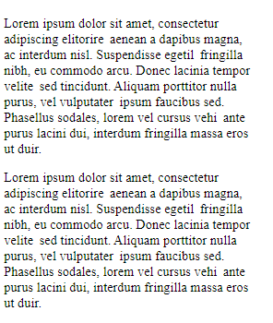

Задание 6

Дана следующая таблица:

<table border="1">

<tr>

<td>Иван</td>

<td>Иванов</td>

<td>200$</td>

</tr>

<tr>

<td>Николай</td>

<td>Петров</td>

<td>300$</td>

</tr>

<tr>

<td>Владимир</td>

<td>Сидоров</td>

<td>400$</td>

</tr>

</table>

Установите ячейкам этой таблицы ширину в 400px и высоту в 300px.

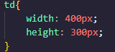

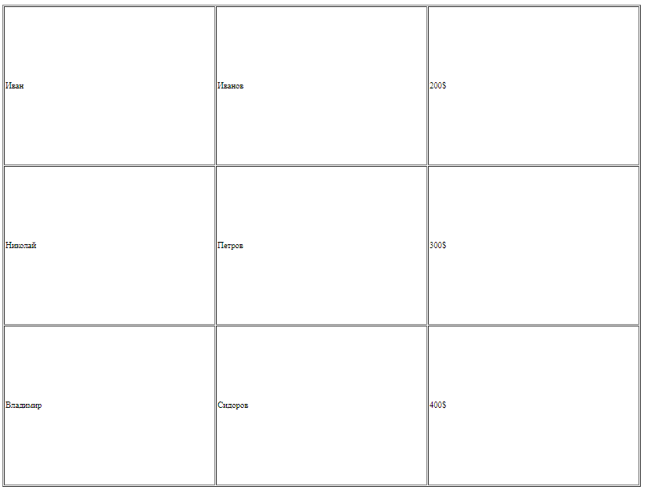

Задание 7

Поставьте все заголовки h1 по правому краю.



Задание 8

Поставьте все заголовки h2 по центру.





Задание 9

Установите всем таблицам ширину в 500px.

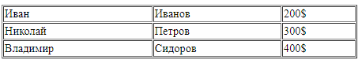

Задание 10

Поставьте текст в ячейках th по левому краю.



Задание 11

Поставьте текст в ячейках td по центру.

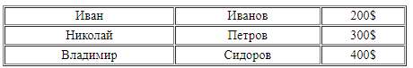

Задание 12

Установите всем абзацам ширину в 300px.

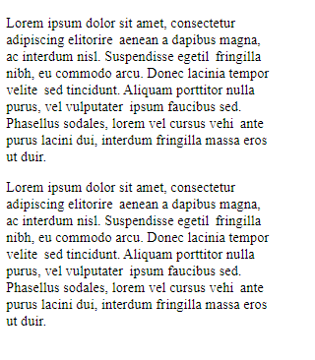

Задание 13

Выровняйте текст всех абзацев одновременно по правому и по левому краю.

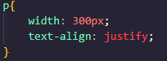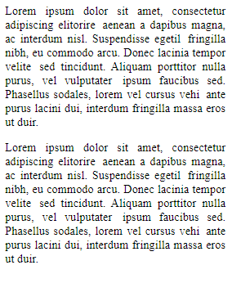

Задание 14

Установите заголовкам h2 ширину в 300px. Поставьте их по центру. Обратите внимание на то, что центрирование будет происходить внутри этих 300px.

